МІНІСТЕРСТВО ОСВІТИ І НАУКИ УКРАЇНИ
ТЕХНІЧНИЙ КОЛЕДЖ ТНТУ ІМЕНІ ІВАНА ПУЛЮЯ
ВІДДІЛЕННЯ ЕЛЕКТРОННИХ АПАРАТІВ
Циклова комісія програмних систем і комплексів

ЗВІТ
про виконання лабораторних робіт з дисципліни:
«ОБ’ЄКТНО-ОРІЄНТОВАНЕ ПРОГРАМУВАННЯ»

Студента 3 курсу групи КН-321 спеціальності 122 «Комп’ютерні науки»
Сторчака В.Ю.
^{(прізвище та ініціали)}
Перевірив: Р.О. Слободян

Терпопіль 2020
ЛАБОРАТОРНА РОБОТА №5
Тема: Віртуальні функції та поліморфізм.
Мета: Практично ознайомитись з поняттям поліморфізму, його застосуванням та вивчити механізм його реалізації за допомогою віртуальних функцій
КОРОТКІ ТЕОРЕТИЧНІ ВІДОМОСТІ
Однією з трьох основних особливостей ООП є поліморфізм. Стосовно мови програмування C++, під терміном поліморфізм розуміють механізм реалізації функції, у якому різні результати можна отримати за допомогою одного її імені. З цієї причини поліморфізм іноді характеризується фразою "один інтерфейс, багато методів". Це означає, що до всіх функцій-членів класу можна отримати доступ одним і тим самим способом, незважаючи на можливу відмінність у конкретних діях, пов'язаних з кожною окремою операцією.
У мові програмування C++ поліморфізм підтримується як у процесі виконання програми, так у період її компілювання. Перевантаження операторів і функцій – це приклади поліморфізму, що належить до моменту компілювання. Але, попри потужність механізму перевантаження операторів і функцій, він не у змозі вирішити всі завдання, які виникають в реальних додатках, розроблених з використанням ООП. Тому у мові C++ також реалізовано поліморфізм періоду виконання, який базується на використанні похідних класів і віртуальних функцій.
Віртуальна функція – це така функція, яка оголошується в базовому класі з використанням ключового слова virtual і перевизначається в одному або декількох похідних класах. Таким чином, кожен похідний клас може мати власну версію віртуальної функції.
Під час застосування віртуальних функцій часто трапляються ситуації, коли віртуальна функція викликається через показник (або посилання) на базовий клас. У цьому випадку мова програмування C++ визначає, яку саме версію віртуальної функції необхідно викликати за типом об'єкта, який адресується цим показником. Причому необхідно мати на увазі, що це рішення приймається у процесі виконання програми. Отже, при вказанні на різні об'єкти викликатимуться і різні версії віртуальної функції. Іншими словами, саме за типом об'єкта (а не за типом самого показника), який адресується, визначається, яку версію віртуальної функції буде виконано. Таким чином, якщо базовий клас містить віртуальну функцію і якщо з цього базового класу виведено два (або більше) інші класи, то при адресації різних типів об'єктів через показник на базовий клас виконуватимуться і різні версії віртуальної функції. Аналогічний механізм працює і при використанні посилання на базовий клас.
Функція оголошується віртуальною в базовому класі за допомогою ключового слова virtual. При перевизначенні віртуальної функції у похідному класі ключове слово virtual повторювати не потрібно (хоча це не буде помилкою). Цей термін також застосовується до класу, який успадковує базовий клас, що містить віртуальну функцію. Розглянемо наведену нижче навчальну програму, у якій продемонстровано механізм застосування віртуальних функцій.
ХІД РОБОТИ
Завдання 1. Нехай є видавнича компанія, яка описана в завданні 1 попередньої лабораторної роботи, яка продає і книги, і аудіо версії друкованої продукції. Як і в тому завданні, створіть клас publication, який зберігає назву (фактично, рядок) і ціну (типу float) публікаціі. Створіть два похідних класа: book, в якому відбувається зміна лічильника сторінок (типа int), і tape, в якому відбувається зміна лічильника записаних на касету хвилин. Кожен з класів повинен мати метод getdata(), який буде запитувати інформацію у користувача, і putdata() для виведення даних на екран.
Напишіть main(), де створювався б масив покажчиків на клас publication. У циклі запитуйте у користувача дані про конкретні книги або касети, використовуйте new для створення нового об'єкта book або tape. Зіставляйте покажчик в масиві з об'єктом. Коли користувач закінчить введення вихідних даних, виведіть результат для всіх введених книг і касет, використовуючи цикл for і єдиний вираз:
pubаrr[i]->putdata();
для виведення даних про кожен об'єкт з масиву.
КОД ПРОГРАМИ
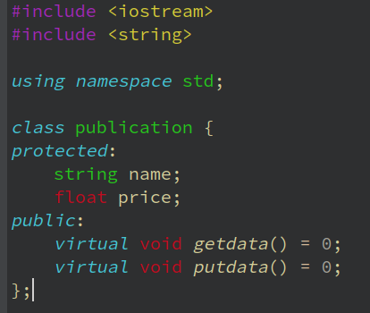
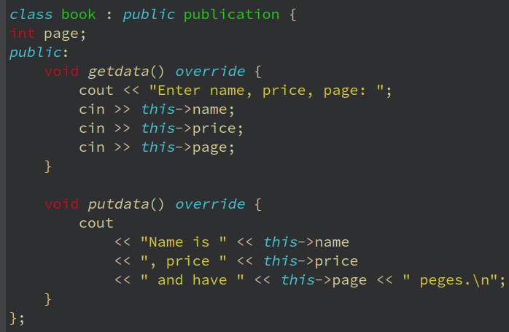
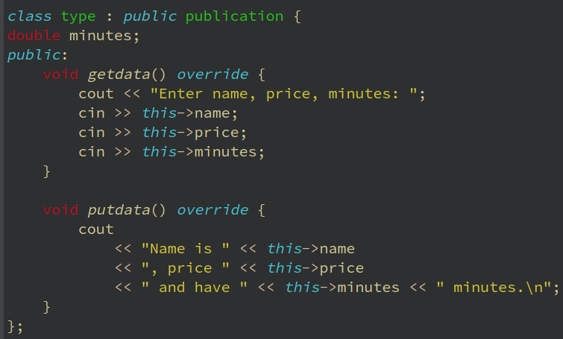
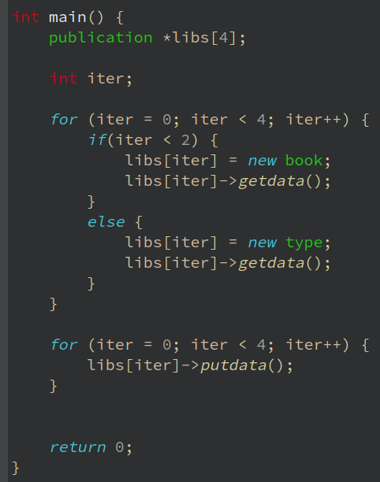
РЕЗУЛЬТАТ ПРОГРАМИ
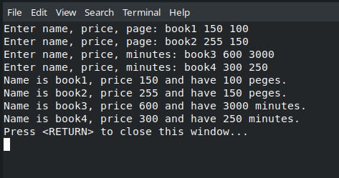
Завдання 2. Взявши за основу програму із завдання 1, додайте метод типу bool, який називається isOveersize (), до класів book і tape. Припустимо, книга, в якій більше 800 сторінок, або касета з часом програвання якої більше 90 хвилин, будуть вважатися об'єктами з перевищенням розміру. До цієї функції можна звертатися з main(), а результат її роботи виводити у вигляді рядка «Перевищення розміру!» Для відповідних книг і касет. Припустимо, об'єкти класів book і tape повинні бути доступні через покажчики на них, що зберігаються в масиві типу publication.
КОД ПРОГРАМИ
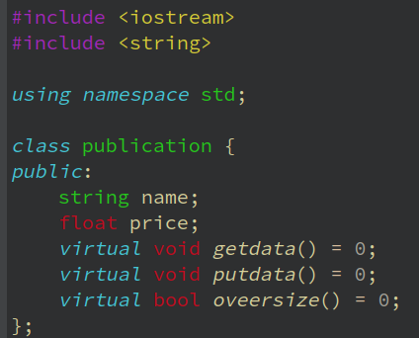
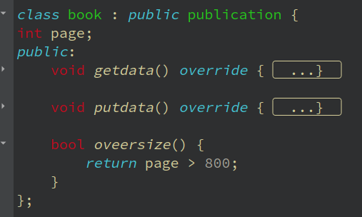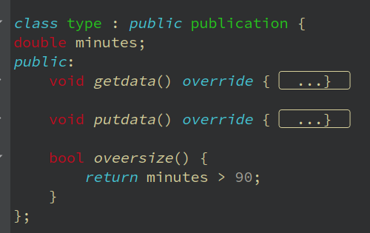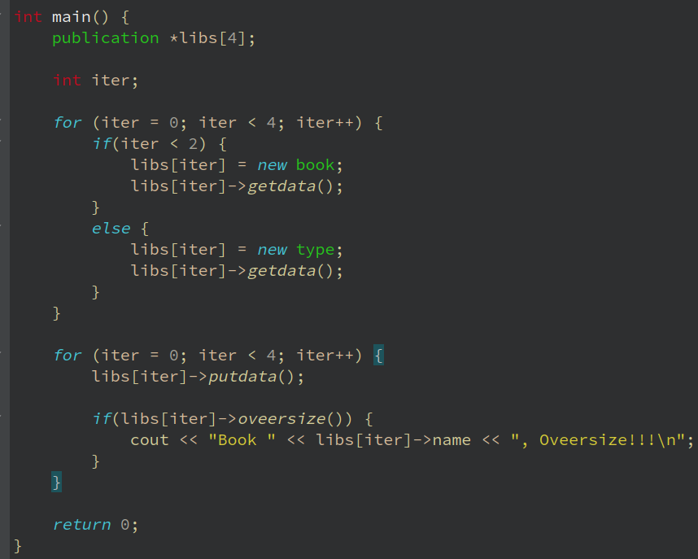
РЕЗУЛЬТАТ ПРОГРАМИ
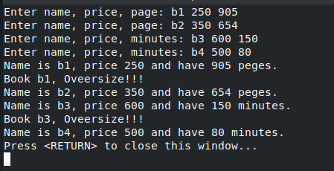

ІНДИВІДУАЛЬНІ ЗАВДАННЯ
6. Створити клас ТРИКУТНИК з полями: дві сторони і кут між ними. Визначити віртуальні функції обчислення площі та периметра. Створити похідні класи РІВНОБІЧНИЙ ТРИКУТНИК, ПРЯМОКУТНИЙ ТРИКУТНИК зі своїми функціями обчислення площі та периметра. Для перевірки використати масив вказівників на об’єкти базового класу, яким присвоїти адреси об’єктів похідних класів.
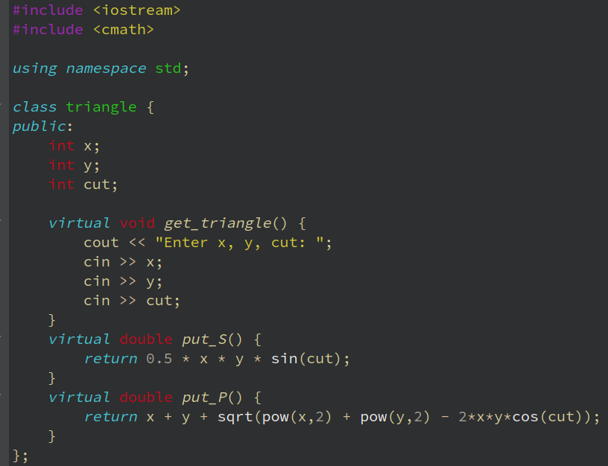
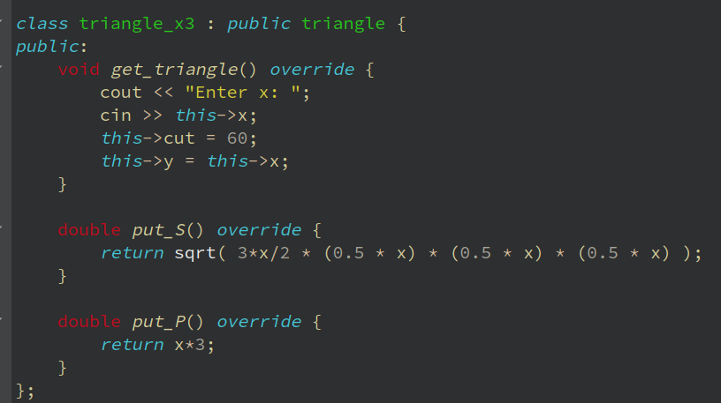
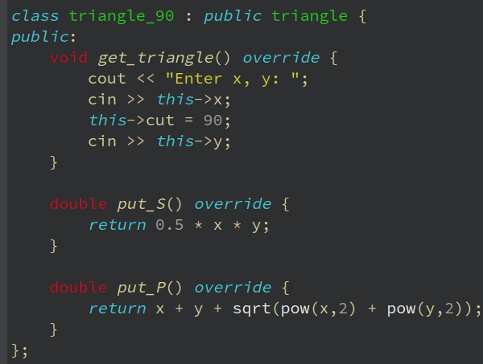
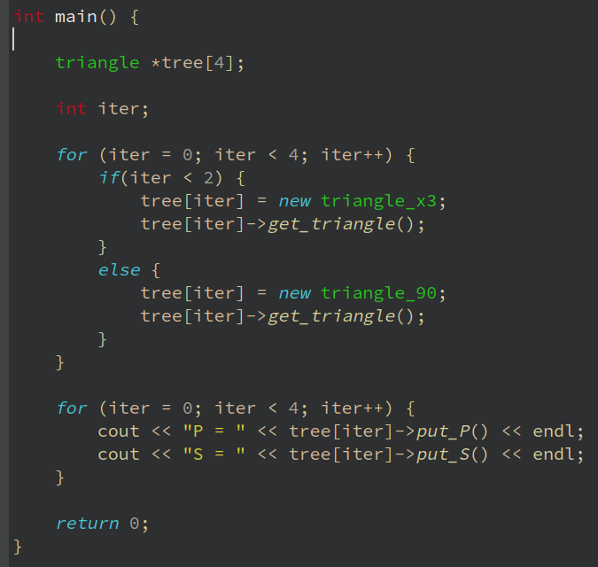
РЕЗУЛЬТАТ ПРОГРАМИ
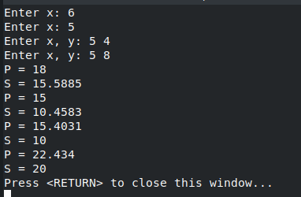
Висновок: на цій лабораторній роботі 5 я засвоїв навички динамічного використання поліморфізму на практиці та в теорії, розібрав базовий принцип поліморфізму.

